Rapd4j部署

1

.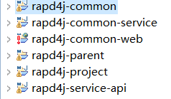

部署项目会缺少jar包

2.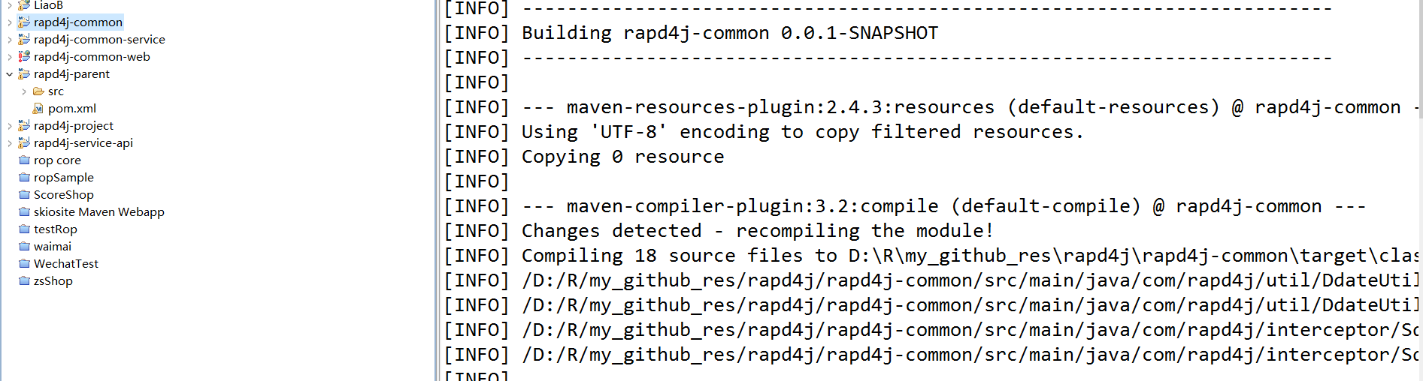

部署common工程 maveninstall

3.

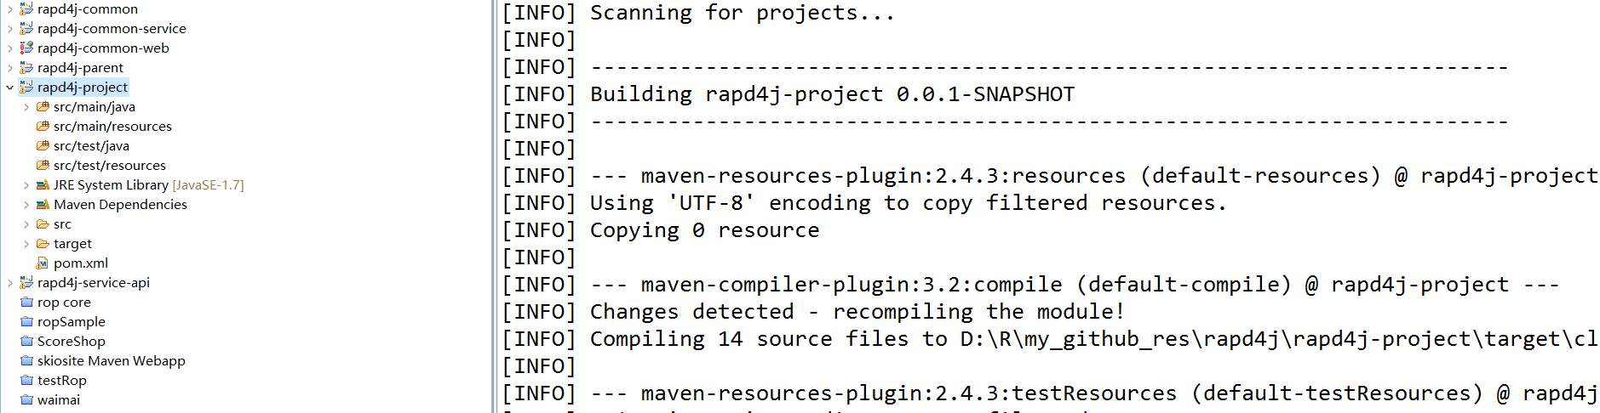

部署project工程 maveninstall

4.

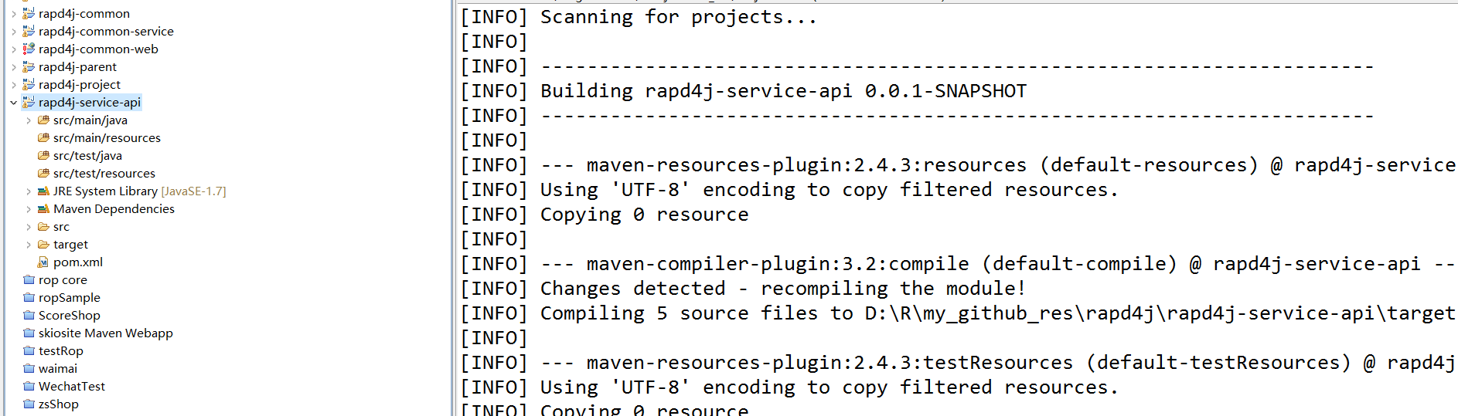

部署service-api工程 maveninstall

5.

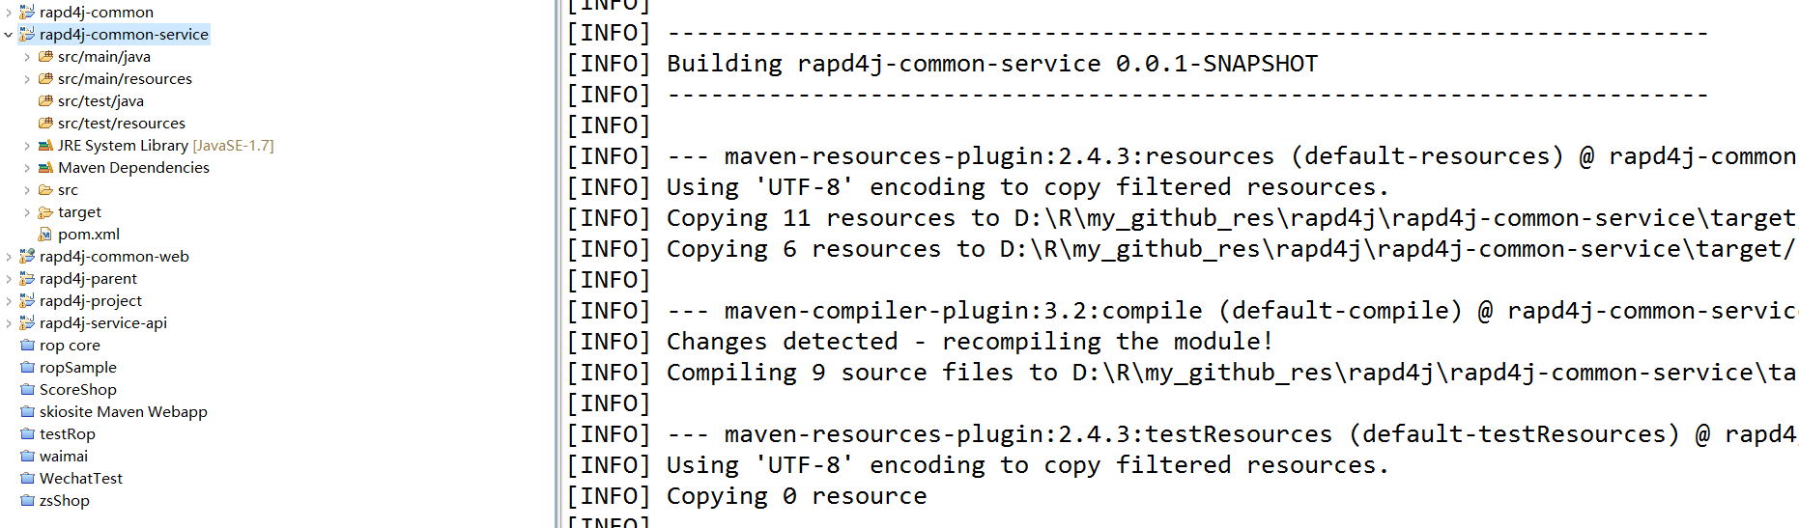

部署service工程 maveninstall

6.

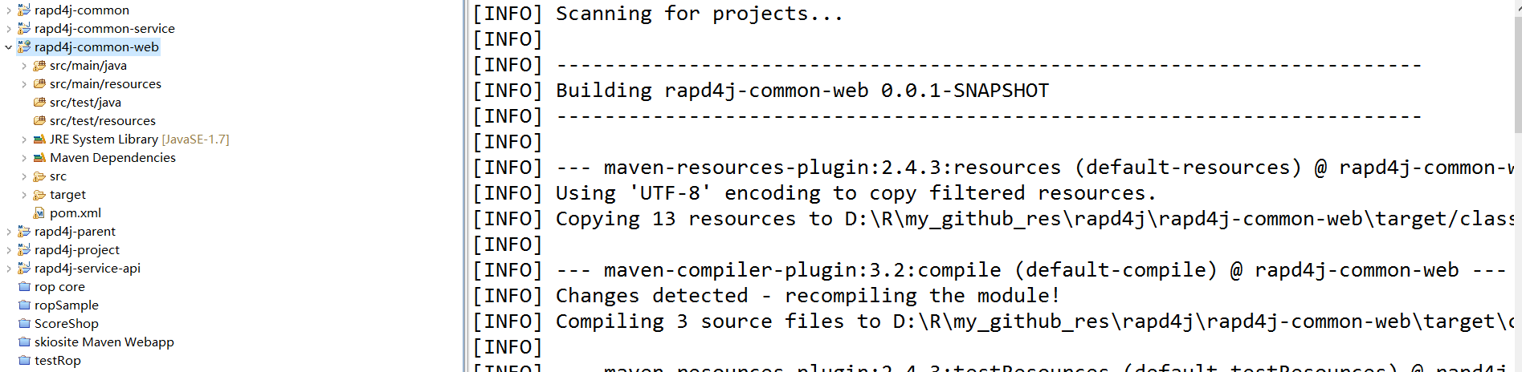

部署web工程 maveninstall

7.



8.

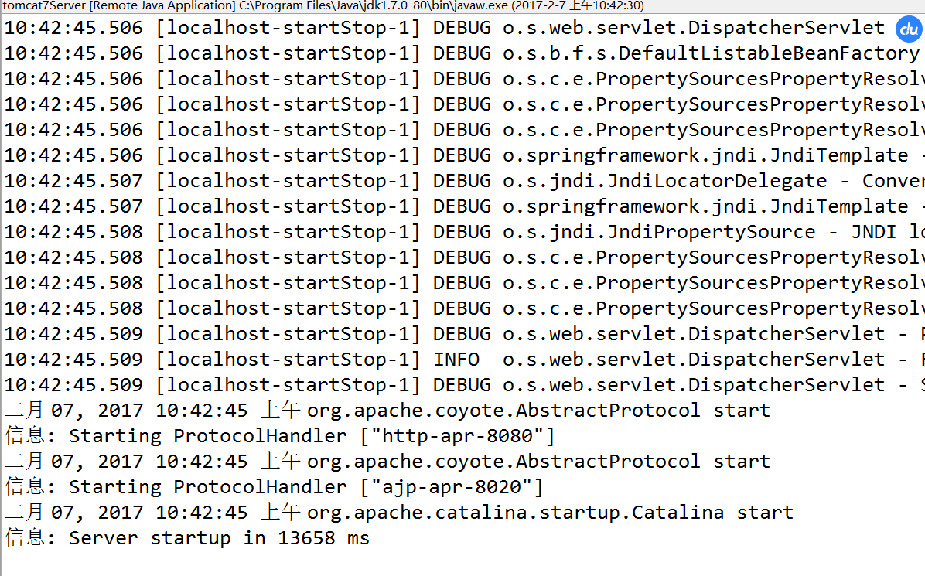

注意：记得删掉

